TP GIT

EXERCICE 2 :
1) mkdir workspace
cd workspace
git init
2) git status
3) touch file .txt
git status
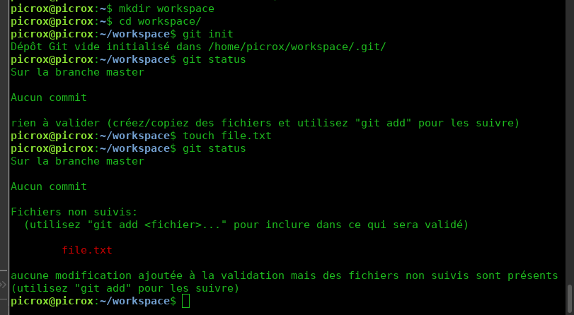
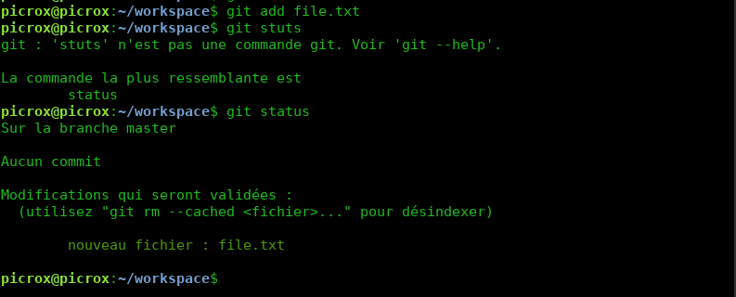
4) git add file.txt
5 ) git commit -m « ajout 1 »

